Для того, чтобы иметь возможность отображать что-либо с помощью three.js — нам нужны три вещи: сцена, камера и рендерер, чтобы мы могли визуализировать сцену с помощью камеры



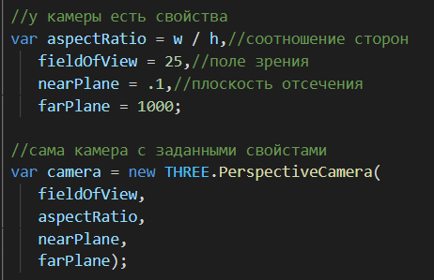

PerspectiveCamera, так как она предназначена для имитации того, как видит человеческий глаз.

Первым аттрибутом является — **field of view (поле зрения)**. FOV — это протяженность сцены, которая видна на дисплее в любой момент. Значение выражается в градусах.

Второй аттрибут — **aspect ratio (соотношение сторон)**. Лучше почти всегда использовать ширину элемента, разделенную на высоту (window.innerWidth / window.innerHeight) — иначе вы получите тот же результат, что и при просмотре старых фильмов на широкоэкранном телевизоре — изображение будет выглядеть сжатым.

Следующие два атрибута — это плоскость отсечения **near ()** и **far()**. Это означает, что объекты, находящиеся дальше от камеры, чем значение **far** или ближе, чем **near**, не будут визуализироваться. Теперь вам не нужно беспокоиться об этом, но вы можете использовать другие значения в своих приложениях, чтобы повысить производительность.

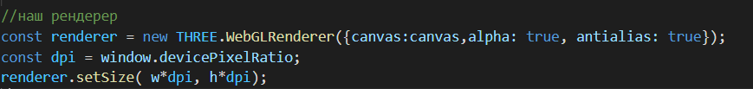

**DevicePixelRatio** - свойство глобального объекта **window** (доступно только для чтения). Оно содержит отношение разрешения дисплея текущего устройства в физических пикселях к разрешению в логических (CSS) пикселях. Также **это** значение можно интерпретировать как отношение размера одного физического пикселя к размеру одного логического (CSS) пикселя.



Это <canvas> элемент, который использует рендерер для отображения нашей сцены.





Свойство domElement - это то, где рендеринг выводит свой результат в виде элемента canvas.

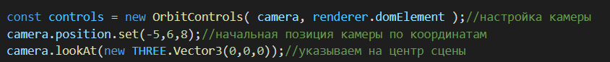

**OrbitControls**. Орбитальный контрол (элемент управления) позволяет камере вращаться вокруг цели

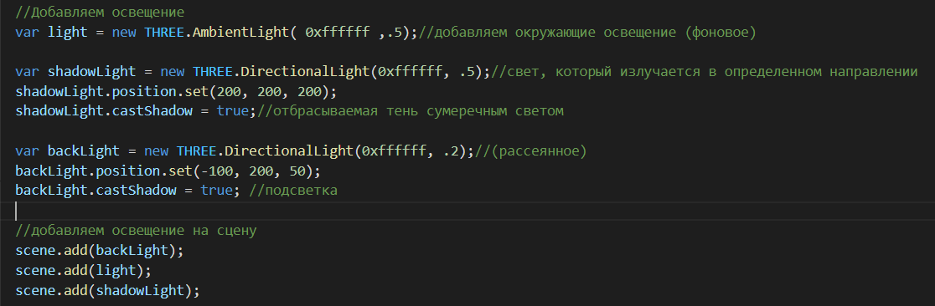

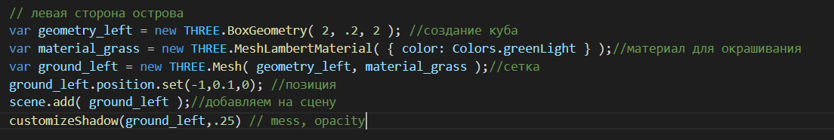

**BoxGeometry**. Это объект, содержащий все точки ( **вершины**) и заливка(**грани**) куба

**Mesh**. Сетка — это объект, который принимает геометрию и применяет к ней материал, который мы затем можем вставить в нашу сцену и свободно перемещать.

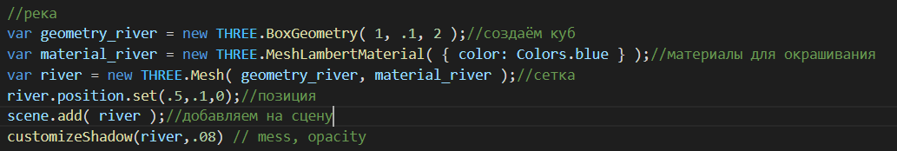

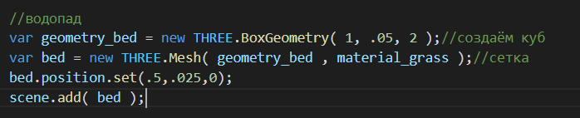

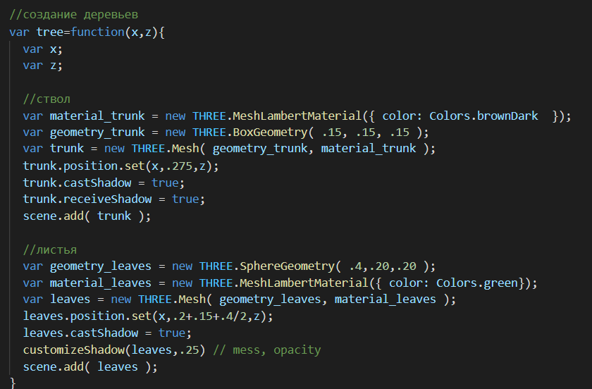

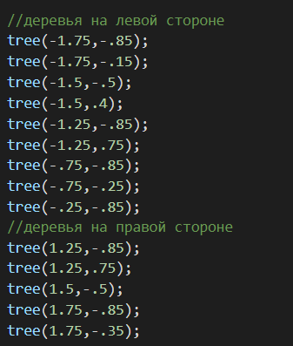

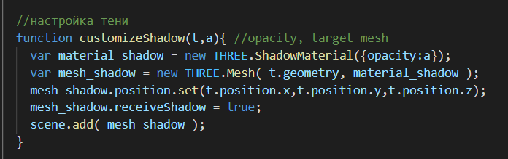

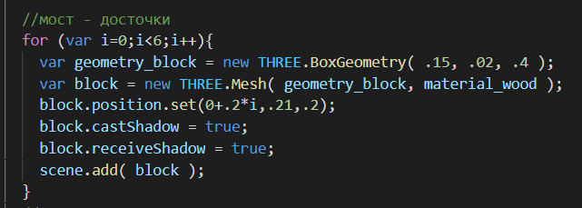

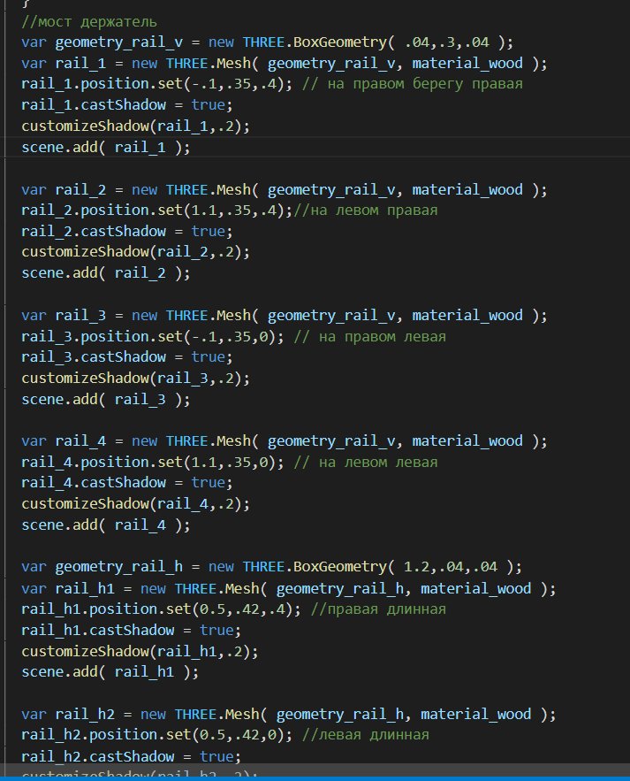

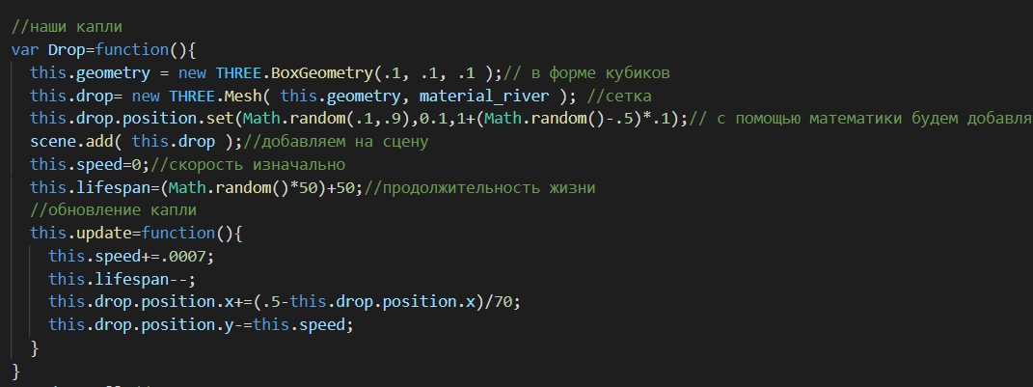

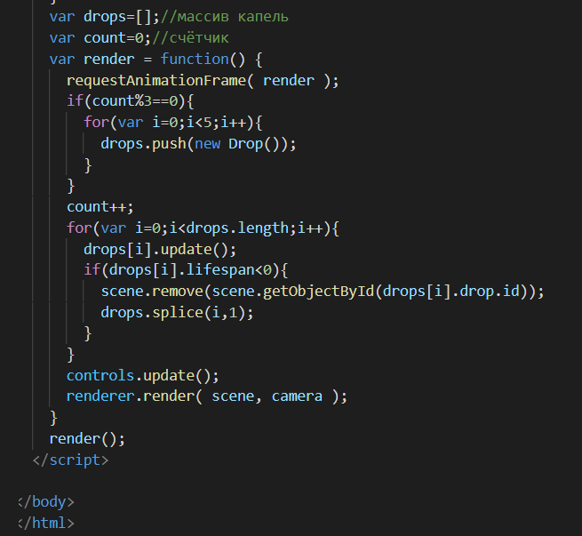

етод requestAnimationFrame(). С помощью этой функции вы можете указать функцию, которая будет вызываться в интервалах, определенных браузером